|  |  |
| --- | --- |
| http://www.ufc.br/images/_images/a_universidade/identidade_visual/brasao/brasao2_vertical_monocromatico_300dpi.png | **Universidade Federal do Ceará**  **Campus Fortaleza**  **Centro de Ciências Exatas / UFC Virtual**  **Sistemas e Mídias Digitais** |

Disciplina: Rede de Computadores

Professores: Windson Viana

Wireshark – Roteiro de estudos

Objetivo desse roteiro é revisar conceitos fundamentais de redes de computadores dos capítulos 1, 2, 3, 4 do Kurose utilizando o software Wireshark. entretanto, antes de pôr a mão na massa, vamos entender primeiro o que é o Wireshark por meio dos vídeos a seguir:

|  |  |  |
| --- | --- | --- |
| Tema | Links | **Duração** |
| Introdução ao Wireshark | <https://www.youtube.com/watch?v=zp45Qv2nLWU> | 12 min |
| Exemplos de Análise | <https://www.youtube.com/watch?v=8uZ9b71eaiQ>  <https://www.youtube.com/watch?v=RYCH7-PfJpY> | 11 min  7 min |

Após analisar os vídeos, podemos seguir adiante para os próximos passos que consistem em baixar o Wireshark e o executarmos para que possamos fazer algumas análises e entendermos melhor na prática como os conteúdos abordados nos capítulos citados funcionam.

**Aquecimento**

Inicie um navegador a sua escolha, em seguida, inicie o programa desktop do Wireshark. Você verá a tela inicial do Wireshark, semelhante a imagem seguinte

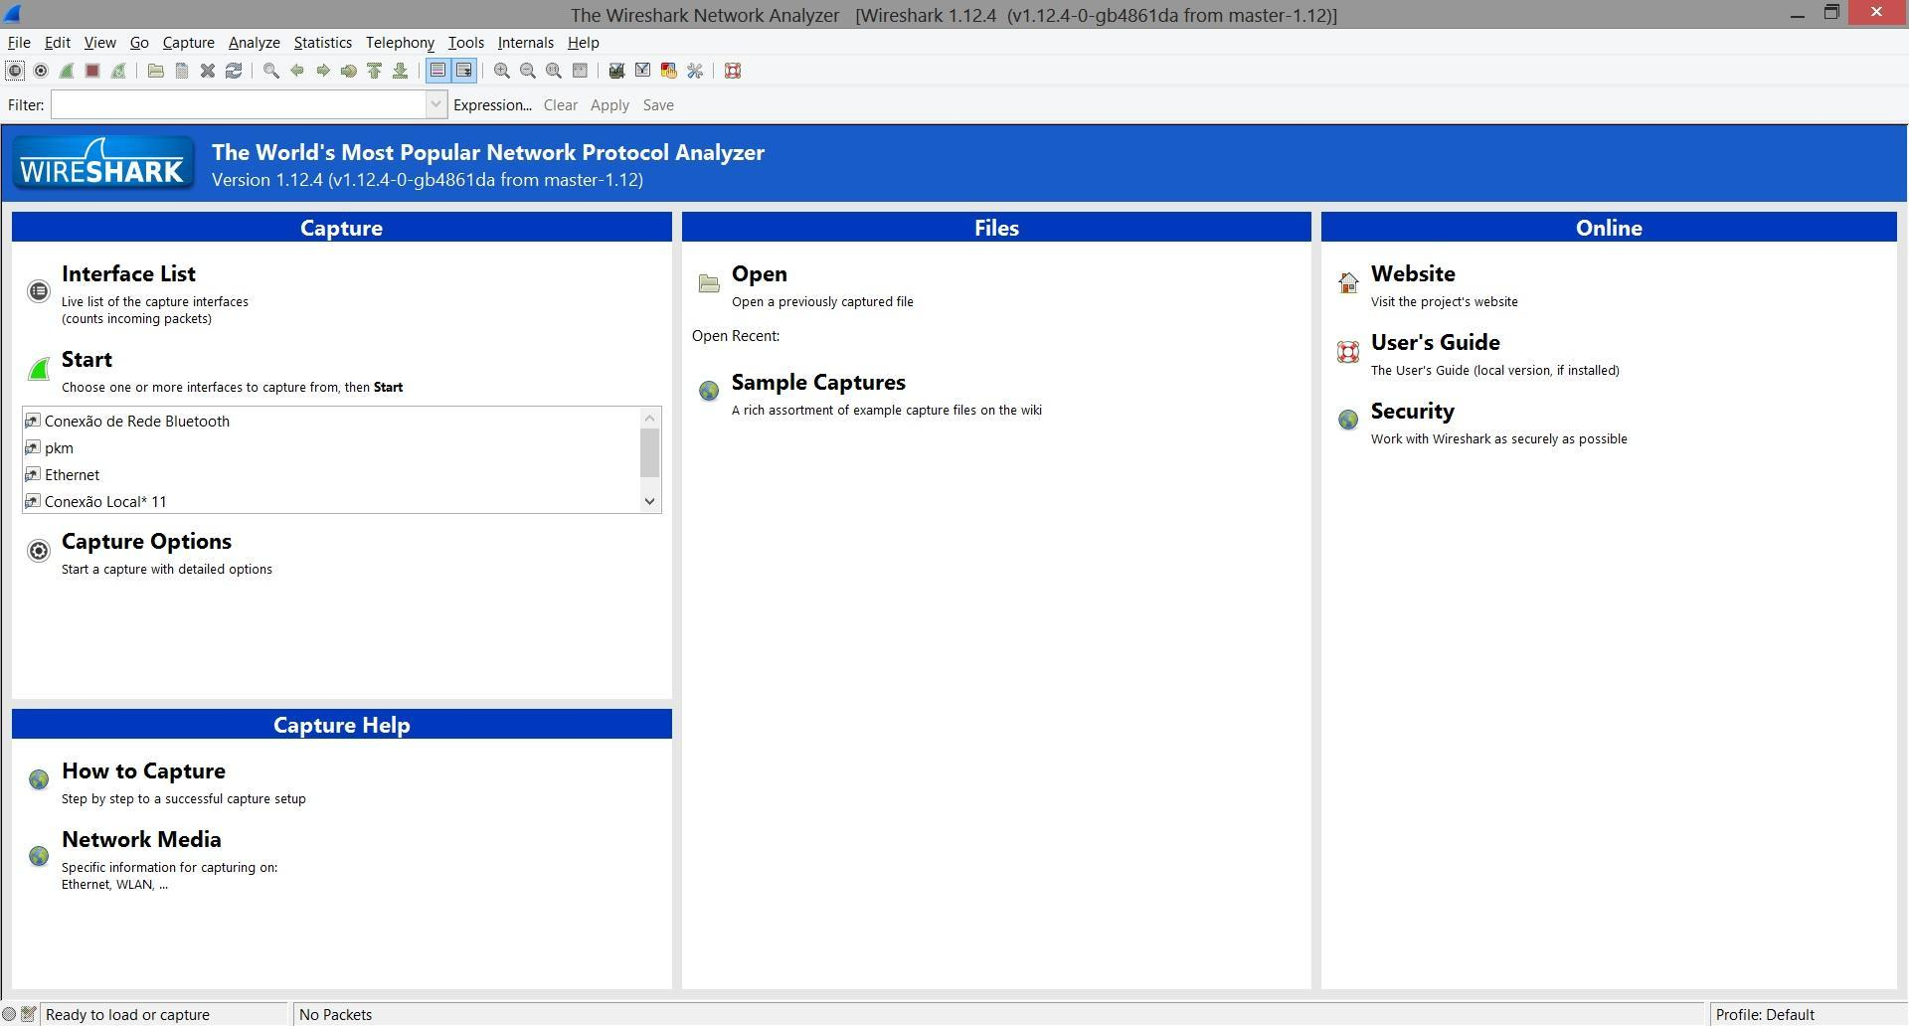

|  |
| --- |
| Antes de iniciar a atividade realize as seguintes operações |
| Vamos capturar os pacotes DNS **e HTTP** que são gerados. **Mas antes:**  • Use ipconfig /flushdns para esvaziar o cache DNS em sua máquina.  • Inicie seu navegador e esvazie o cache do navegador.  • Execute Wireshark e digite “ip.addr == seu_endereço_IP” no campo de filtro, onde você  obtém o endereço do computador que está executando Wireshark com ipconfig. Este filtro  remove todos os pacotes que não foram originados ou destinados para seu host.  • Inicie captura de pacotes no Wireshark à esquerda selecionando todas as opções (as interfaces de captura) e clique em “Start”, logo acima..  • Com seu navegador, visite o site **http://pudim.com.br/**  • Finalize a captura de pacotes. |

O programa lhe levará a uma tela semelhante a esta com os pacotes capturados, ao selecionar um pacote é possível ver o seu conteúdo dividido em cinco camadas

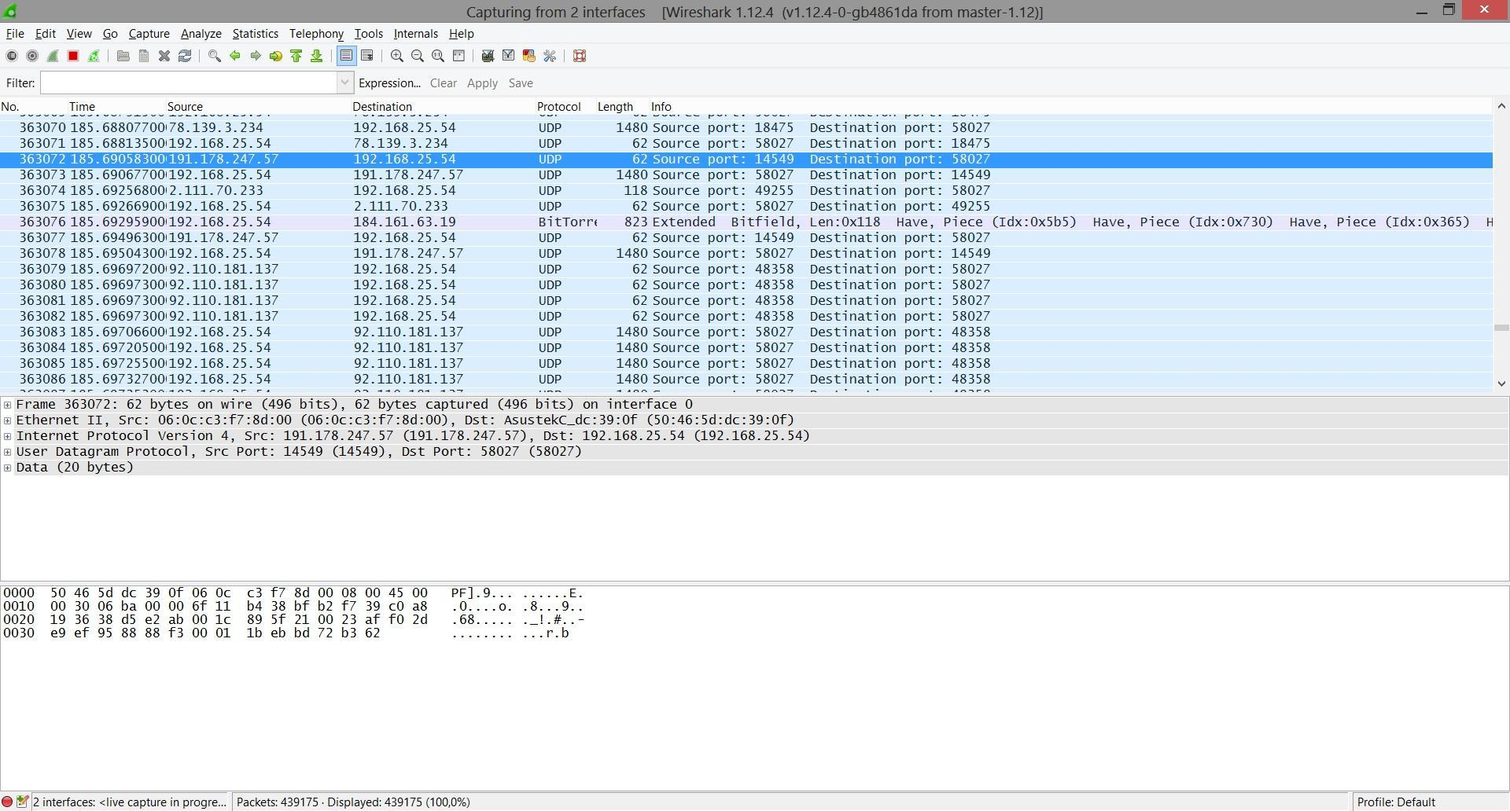

É possível ver os pacotes que estão sendo trocados pela rede, assim como os protocolos utilizados em cada camada.